5.2.3 - Análise de Resultados dos Amortecedores
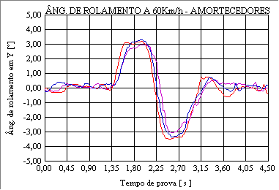
Os gráficos da Fig. 5.12 representam o comportamento em roll do veículo com a utilização de amortecedores com um maior coeficiente de amortecimento. A escolha foi devido ao fato de que para se melhorar o handling os níveis de amortecimento devem ser aumentados, reduzindo a movimentação de massa suspensa. Os limites são determinados pelos níveis de conforto desejados.

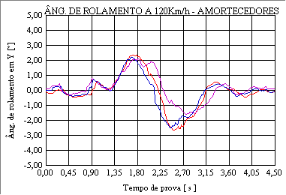

Figura 5.12 – Gráficos de comportamento dos ângulos de rolamento lateral a 60 e 120 Km/h, sob influência dos amortecedores.
Legenda:
Veículo de referência Amortecedor dianteiro AD-2
Amortecedor traseiro AT-2
Na análise dos gráficos abaixo na Fig. 5.13 de retardo de resposta, verifica-se um comportamento semelhante ao que aconteceu com as molas e barras estabilizadoras, a estabilização do eixo traseiro aumenta discretamente o tempo de resposta no momento do giro do volante na manobra.
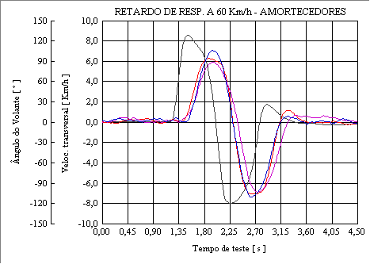
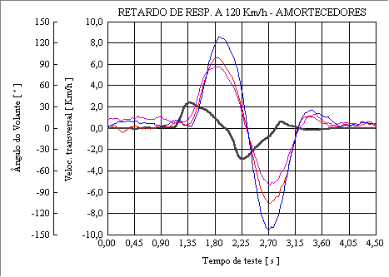

Legenda:
Ângulo do volante Veículo de referência Amortecedor dianteiro AD-2 Amortecedor traseiro AT-2

Figura 5.13 – Gráficos dos retardos de resposta à mudança de direção a 60 e 120 Km/h, sob influência dos amortecedores.

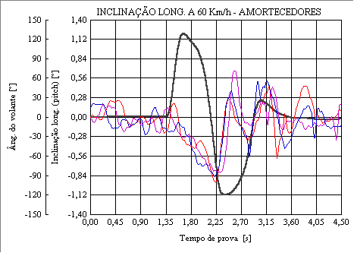
Nos gráficos representativos da inclinação longitudinal provocadas pelas alterações dos amortecedores mostrados na Fig. 5.14, verifica-se que um maior amortecimento do eixo traseiro provoca o aumento do ângulo de pitch principalmente na manobra a 120 Km/h, ou seja a suspensão dianteira sofre uma maior compressão. Apesar de os amortecedores dianteiros com maior amortecimento não proporcionarem uma redução sensível do ângulo de inclinação, percebe-se uma menor oscilação no final da manobra e uma estabilização mais eficiente.

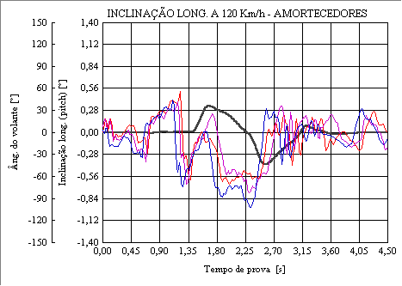
Legenda:
Ângulo do volante Veículo de referência Amortecedor dianteiro AD-2 Amortecedor traseiro AT-2
Figura 5.14 – Gráficos de comportamento dos ângulos de inclinação longitudinal (Pitch) a 60 e 120 Km/h, sob influência dos amortecedores.

Nos gráficos da Fig. 5.15 pode-se verificar o efeito da substituição dos amortecedores sobre a aceleração lateral do veículo.

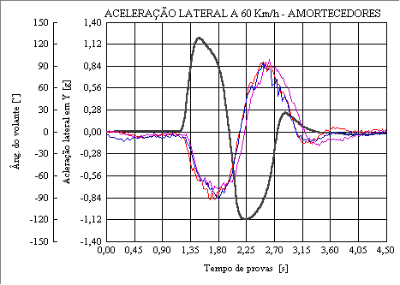
Legenda:
Ângulo do volante Veículo de referência Amortecedor dianteiro AD-2 Amortecedor traseiro AT-2
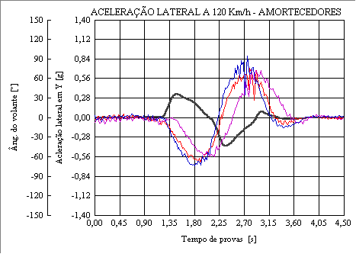

Figura 5.15 – Gráfico de comportamento da aceleração lateral a 120 Km/h, sob influência dos amortecedores.

Da análise da movimentação de rolamento lateral do veículo em função dos amortecedores utilizados verifica-se, conforme esperado, a redução da velocidade de rolamento sem contudo afetar de maneira sensível os valores máximos de ângulos totais. A curva do amortecedor dianteiro de testes AD-2 foi preparada visando não afetar demasiadamente a absorção de asperezas e irregularidades em baixas velocidades, mantendo-se praticamente a mesma até aproximadamente 400 mm/s. Para velocidades médias e altas, os níveis de amortecimento foram aumentados em extensão e compressão, para melhorar o handling em manobras de mudança de direção, como as realizadas nos testes experimentais. Caso seja necessário melhorar as condições de handling em médias e altas velocidades em linha reta, seria necessária também uma intervenção na faixa inicial das curvas. Como as avaliações de conforto vibracional são feitas em paralelo, chega-se a uma situação de compromisso para cada carro.
A curva do amortecedor traseiro AT-2 também sofreu um incremento de forças de amortecimento, melhorando as características de sobre-esterço avaliadas subjetivamente, visto que não foram realizadas medições da velocidade de rotação em relação ao eixo z. Em função da maior rigidez da suspensão traseira, este aumento provocou um nível elevado de transmissão de vibrações, não sendo adequado para um veículo de passageiros. Dixon (1999) e Milliken e Milliken (1995), indicam razões de amortecimento em torno de 0,25 para conforto e 0,45 para handling. Cabe ressaltar que em veículos esportivos as razões de amortecimento podem chegar a 0,8. Um outro aspecto positivo para o handling com os amortecedores propostos foi a menor movimentação da carroceria na fase final da manobra.

5.3 – Avaliação Global dos Resultados nas Provas

Como esperado verificou-se um melhoramento das características do comportamento dinâmico do veículo durante as manobras de mudança direcional em virtude do aumento da rigidez das suspensões. Com uma utilização combinada de molas mais rígidas e barras estabilizadoras de maior diâmetro consegue-se reduzir o ângulo de rolamento lateral e melhora-se a estabilização após as manobras. Por outro lado, deve-se considerar que em um veículo de passageiros para uso misto em cidade e estrada, o nível de conforto vibracional é muito apreciado, servindo de ponto limitador para as intervenções de handling. Apesar de não terem sido objeto de estudo, e portanto não terem sido medidas objetivamente, verificou-se subjetivamente uma sensível perda do nível de absorção e filtragem de irregularidades, com o aumento de rigidez em relação ao veículo considerado de referência.
A necessidade de utilização de uma barra estabilizadora dianteira pode ser comprovada na visualização dos gráficos da Fig. 5.8, principalmente na manobra a 60 Km/h que provoca uma aceleração lateral maior, mediamente de 0,8 g. Na prova realizada sem este componente o nível de desequilíbrio do veículo foi muito sentido (observa-se um overshoot elevado).
Um outro parâmetro de avaliação é o gradiente de rolamento lateral, variando entre 3,3° quase 5,0° para 1,0 g de aceleração lateral. Os valores típicos divulgados para este comportamento estão entre 6 e 7 graus/g (Milliken e Milliken,1995).
Como a base de pesquisa são os veículos do mercado norte-americano, a sua redução é esperada e certamente mais adequada às condições das estradas brasileiras, que possuem seguramente um perfil mais sinuoso, elevado nível de irregularidades e reparações, em relação àquele mercado. Estes números reforçam as características de um bom comportamento em manobras de handling, e evidenciam de uma maneira mais clara que chegou-se na condição de compromisso para um nível de conforto adequado.
O retardo de resposta do veículo à mudança de direção manteve-se dentro de limites estreitos, variando entre 0,3 a 0,4 segundo. Houve uma tendência de aumento dos tempos nas provas onde a rigidez e amortecimento do eixo traseiro foram aumentadas. Considerando que os valores típicos de tempo de resposta mencionados como satisfatórios na literatura devem ser inferiores a 0,5 segundo, e considerados ótimos em torno de 0,3 (Dixon, 1996), o veículo de provas mostra-se bem situado na faixa de veículos de passeio. As modificações não exploradas neste trabalho das características visco-elásticas e dimensionais dos pneus estão entre as que mais afetam as velocidades de resposta (Bastow e Howard, 1997 e Milliken e Milliken,1995).
Durante a realização das provas foi percebido que a disponibilidade de uma pista de testes mais larga para a realização de manobras de um único golpe de direção seria muito proveitosa, podendo-se da mesma maneira medir as reações do veículo, e inclusive utilizar de artifícios para a limitação do ângulo do volante durante a manobra, melhorando a repetibilidade e ficando menos sensível à capacidade individual do motorista.
Na Tabela 5.1 são apresentados os dados de pesquisa realizada nos Estados Unidos sobre os tempos para a aceleração lateral chegar nos seus valores máximos (Milliken e Milliken, 1995). Da análise dos tempos encontrados no veículo de testes nas várias versões, encontrou-se valores variando de 0,40 a 0,50 segundo. Além de estarem dentro da faixa típica, percebe-se subjetivamente que os valores encontrados proporcionam um adequado nível de segurança para o motorista durante a manobra, pelo fato de que a movimentação lateral do veículo chega relativamente rápida ao seu final. Tempos demasiadamente longos provocam nos motoristas a sensação de que o veículo não atinge o limite, induzindo-os a fazer correções no ângulo do volante gerando oscilações não desejadas (Godthelp e Kepler, 1988). Este efeito pode ser verificado em veículos com tendência ao sobre-esterço, como por exemplo as versões familiares (station wagons).

Tabela 5.1 – Dados de pesquisa dos tempos de crescimento da aceleração lateral até a estabilização
 | Crescimento do | tempo de aceleração | (segundos)
Modelos de carros | Mínimo | Médio | Máximo
Americanos | 0,28 | 0,41 | 0,77
Estrangeiros | 0,24 | 0,37 | 0,51

